Часть III. ТЕХНИЧЕСКОЕ ЗАДАНИЕ

Раздел 1. Общие требования

1. Общие сведения

  - Код по Общероссийскому классификатору видов экономической деятельности, продукции и услуг (ОКДП-2) – 81.21.10- Услуги по общей уборке зданий

  - 2. Цели и правовое основание для оказания услуг

2.1. Целями данной закупки является оказание услуг для ГБОУ школа №113 Приморского района Санкт-Петербурга по адресам: Торжковская ул., дом 10, корп. 2, литера А по мытью окон.
2.2. Основанием для закупки товара (выполнения работ, оказания услуг) является Закон Санкт-Петербурга «О бюджете Санкт-Петербурга на 2024 год и на плановый период 2025 и 2026 годов».

Раздел 2. Требования к описанию объекта закупки и условий договора в соответствии со статьей 33 Закона.

3. Требования к качеству и безопасности услуг,

к их техническим и функциональным и эксплуатационным характеристикам

3.1. Требования к количественным характеристикам (объему) услуг.
Оказание специализированных услуг по комплексной профессиональной уборке и поддержанию чистоты (клининговые услуги) в помещениях ГБОУ школа №113 Приморского района по адресу ул. Торжковская, дом 10, корп. 2, литер А. А должны быть выполнены в полном объеме, в соответствии с Техническим заданием, определяющими объем, содержание услуг и другие, предъявляемые к ним требования, обеспечив их надлежащее качество.

3.2.Требования к качеству и безопасности услуг.
3.2.1. При оказании услуг обеспечивать выполнение необходимых противопожарных мероприятий, мероприятий по технике безопасности, охране окружающей среды и охране труда.
3.2.2. Качество оказываемых услуг должно удовлетворять требованиям нормативных правовых актов используемого при оказании данного вида услуг (СНиП, СанПиН, Гост и пр.) и других руководящих документов:
- Требования к качеству услуг устанавливаются в соответствии со статьей 721 ГК РФ и статьей 7 Закона РФ «О защите прав потребителей» № 2300-1 от 07.02.1992г;
- Федеральному закону от 30.03.1999 №52-ФЗ «О санитарно-эпидемиологическом благополучии населения».
- ГОСТ Р 51870-2002 «Услуги по уборке зданий и сооружений».
- ГОСТ 12.0.004.90 «Система стандартов безопасности труда. Организация обучения безопасности труда».
3.2.3. При оказании услуг должна обеспечиваться сохранность и работоспособность электрических, противопожарных и инженерных сетей на участке оказания услуг.
3.2.4. Используемые расходные материалы должны соответствовать стандартам, требованиям ГОСТов и параметрам завода-изготовителя, должны иметь разрешение для применения их на территории РФ и иные документы, соответствующие требованиям действующего законодательства РФ, и по требованию Заказчика предоставить ему эти документы.
3.2.5. Рабочие, занятые оказанием услуг, должны быть обучены приемам работ и безопасным методам труда.
3.2.6. Мытье окон на этажах выше 1-го выполняется только при наличии доступа у работников, занятых выполнением работ, к высотным работам и наличии страхового пояса.
3.2.7. Исполнитель несет ответственность за охрану труда и соблюдение правил техники безопасности, при работе на высоте и с электрооборудованием при работе по удалению загрязнений с светильников.
3.2.8. Исполнитель предоставляет Заказчику список работников, которые будут задействованы при оказании услуг на объекте с указанием ФИО и паспортных данных.
3.2.9. Оказание услуг должно осуществляться в строгом соблюдении внутреннего распорядка, действующего на территории гимназии и не должен мешать трудовому процессу.
3.2.10. Оказываемые услуги должны проводиться современными способами и средствами, которые не должны наносить ущерб и повреждения имуществу;
3.2.11. Применяемые моющие и чистящие средства должны быть без резкого запаха, экологически безопасными для окружающей среды, сертифицированы. Чистящие и моющие средства не должны иметь истекший к моменту использования срок годности.
3.2.12. При уборке помещений с применением химических средств следует защищать поверхности и окружающие предметы, не подлежащие уборке.
3.2.13. При выполнении уборочных операций по уходу за зеркалами и прочими стеклянными поверхностями запрещается использовать порошкообразные синтетические моющие средства и абразивные очистители. Тонированные, дымчатые и зеркальные поверхности чистят согласно инструкции предприятия-изготовителя.
3.2.14. Персонал Исполнителя должен быть обеспечен средствами индивидуальной защиты в соответствии с требованиями ст.212,221 ТК РФ.
3.2.15. Ответственность за нарушение требований техники безопасности при оказании услуг и компенсации ущерба, пострадавшим в случае несоблюдения техники безопасности лежит на Исполнителе.

3.3 Требования к техническим характеристикам оказываемых услуг
3.3.1. Услуги оказываются по предварительной договоренности с Заказчиком, с согласованием даты и времени оказания услуг.
3.3.2. Расходные материалы, необходимые для оказания услуг, приобретаются Исполнителем, и их стоимость входит в цену Контракта.
3.3.3. Используемые расходные материалы должны соответствовать стандартам, требованиям ГОСТов и параметрам завода-изготовителя, а также удовлетворять соответствующим требованиям Федерального закона РФ «О санитарно-эпидемиологическом благополучии населения» от 30.03.1999 г. № 52-ФЗ.
3.3.4. При мойке окон и уборке помещений должны использоваться высокоэффективные моющие средства, профессиональное оборудование и инструмент для мытья окон, которое позволит избавиться от разводов и пятен и восстановить прозрачность. Мойка окон включает в себя мойку стекол, оконных рам, отливов, откосов и подоконников.
3.3.5. Чистящие средства подбираются в зависимости от материалов, использованных в производстве оконных рам. При необходимости Исполнитель своими силами осуществляет передвижение мебели в указанные Заказчиком места для доступа к окну и возвращает мебель на место по окончании оказания услуг. В случае загрязнения помещения в процессе оказания услуг Исполнитель осуществляет влажную уборку помещения.
3.3.6. Если окна имеют сильные загрязнения, т.е. твердые трудноудаляемые субстанции (клей, краска, силикон и др.), для очистки применяются скребки, жесткие синтетические мочалки, химические средства.
3.3.7. Мойка окон производится с использованием ворсового скребка и моющего раствора.
3.3.8. Моющий раствор удаляется со стекла с помощью резинового скребка (сгона), остаточная влага по краям стекол удаляется протирочным материалом.
3.3.9. Допускается проводить работы снаружи здания, включая высотные работы.
3.3.10. Услуги по мытью окон и уборке помещений оказываются в соответствии с правилами внутреннего трудового распорядка учреждения, не нарушая рабочий процесс.

4. Место, условия и сроки оказания услуг

4.1. Мытье окон.
Место оказания услуг:

ул. Торжковская, дом 10, корп. 2, лит. А

Количественные характеристики услуг по мытью окон*
Наименование расположения окон в ГБОУ школа №113 Приморского района Санкт-Петербурга | ширина окна (см) | высота окна (см) | кол-во окон в помещении (шт.) | площадь 1 окна м2 | общая площадь окон с одной стороны, м2 | общая площадь окон с двух сторон, м2
Спортзал большой
(Высота окон в спортивном зале до верхнего края: внутри помещения от пола – 5,85 м, снаружи – 6,5 м.) | 150 | 70 | 5 | 1,05 | 5,25 | 10,5
 | 235 | 455 | 11 | 10,6925 | 117,6175 | 235,235
Итого : |  |  |  |  |  | 245.735
2 этаж
фасад | 175 | 210 | 17 | 3,675 | 62,475 | 124,95
боковые правые | 175 | 210 | 4 | 3,675 | 14,7 | 29,4
боковые левые | 170 | 180 | 2 | 3,06 | 6,12 | 12,24
двор | 175 | 210 | 13 | 3,675 | 47,775 | 95,55
офис | 230 | 180 | 4 | 4,14 | 16,56 | 33,12
Итого 2 этаж |  |  |  |  |  | 295,26
3 этаж
Кабинет 312 | 185 | 210 | 3 | 3,885 | 11,655 | 23,31
Кабинет 311 | 185 | 210 | 3 | 3,885 | 11,655 | 23,31
Кабинет 310 | 185 | 210 | 5 | 3,885 | 19,425 | 38,85
туалет м 313 | 185 | 210 | 1 | 3,885 | 3,885 | 7,77
Кабинет 307 | 185 | 210 | 1 | 3,885 | 3,885 | 7,77
Кабинет 308 | 185 | 210 | 1 | 3,885 | 3,885 | 7,77
Кабинет 309 | 185 | 210 | 3 | 3,885 | 11,655 | 23,31
Кабинет 306 | 185 | 210 | 3 | 3,885 | 11,655 | 23,31
Кабинет 305 | 185 | 210 | 3 | 3,885 | 11,655 | 23,31
Кабинет 304 | 185 | 210 | 3 | 3,885 | 11,655 | 23,31
Кабинет 303 | 185 | 210 | 2 | 3,885 | 7,77 | 15,54
туалет ж 301 | 185 | 210 | 1 | 3,885 | 3,885 | 7,77
Кабинет 302 | 185 | 210 | 3 | 3,885 | 11,655 | 23,31
Кабинет 315 | 185 | 210 | 2 | 3,885 | 7,77 | 15,54
Коридор | 165 | 290 | 2 | 4,785 | 9,57 | 19,14
Итого 3 этаж |  |  |  |  |  | 283,32
4 этаж
Кабинет 412 | 185 | 210 | 3 | 3,885 | 11,655 | 23,31
Кабинет 411 | 185 | 210 | 3 | 3,885 | 11,655 | 23,31
Коридор | 165 | 210 | 2 | 3,465 | 6,93 | 13,86
Кабинет 408 | 185 | 210 | 5 | 3,885 | 19,425 | 38,85
туалет м | 185 | 210 | 1 | 3,885 | 3,885 | 7,77
Кабинет 406 | 185 | 210 | 5 | 3,885 | 19,425 | 38,85
Кабинет 405 | 185 | 210 | 3 | 3,885 | 11,655 | 23,31
Кабинет 404 | 185 | 210 | 3 | 3,885 | 11,655 | 23,31
Кабинет 403 | 185 | 210 | 3 | 3,885 | 11,655 | 23,31
Кабинет 402 | 185 | 210 | 3 | 3,885 | 11,655 | 23,31
туалет ж | 185 | 210 | 1 | 3,885 | 3,885 | 7,77
Кабинет 415 | 185 | 210 | 3 | 3,885 | 11,655 | 23,31
Кабинет 414 | 185 | 210 | 2 | 3,885 | 7,77 | 15,54
Итого 4 этаж |  |  |  |  |  | 285,81

* Окна ПВХ частично глухие. Фотографии прилагаются.
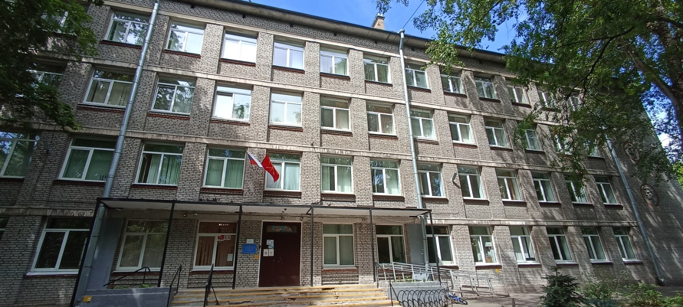

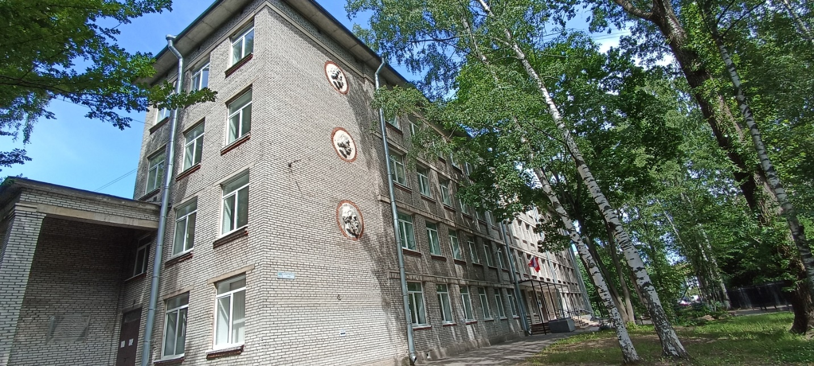

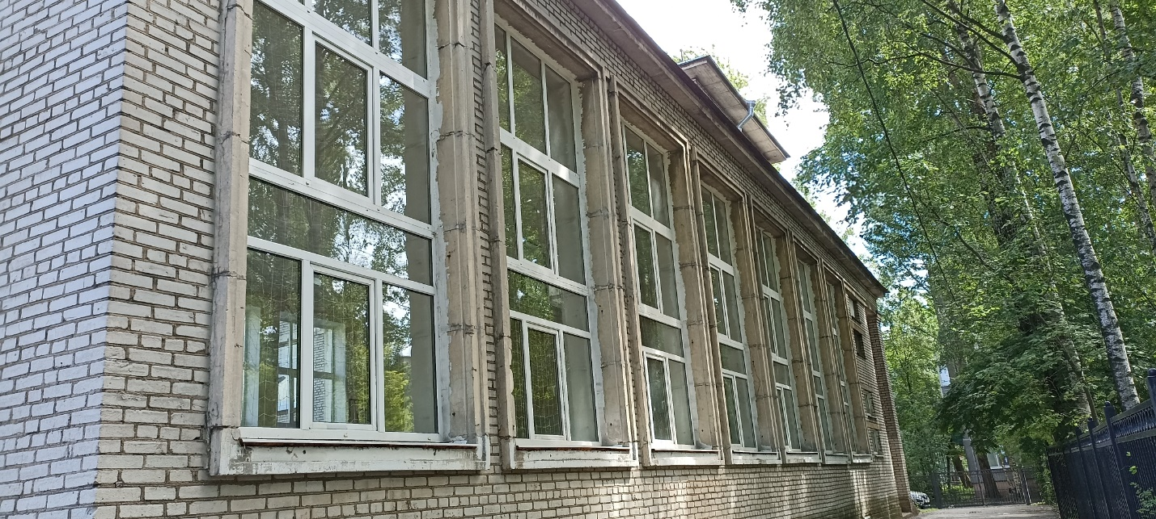

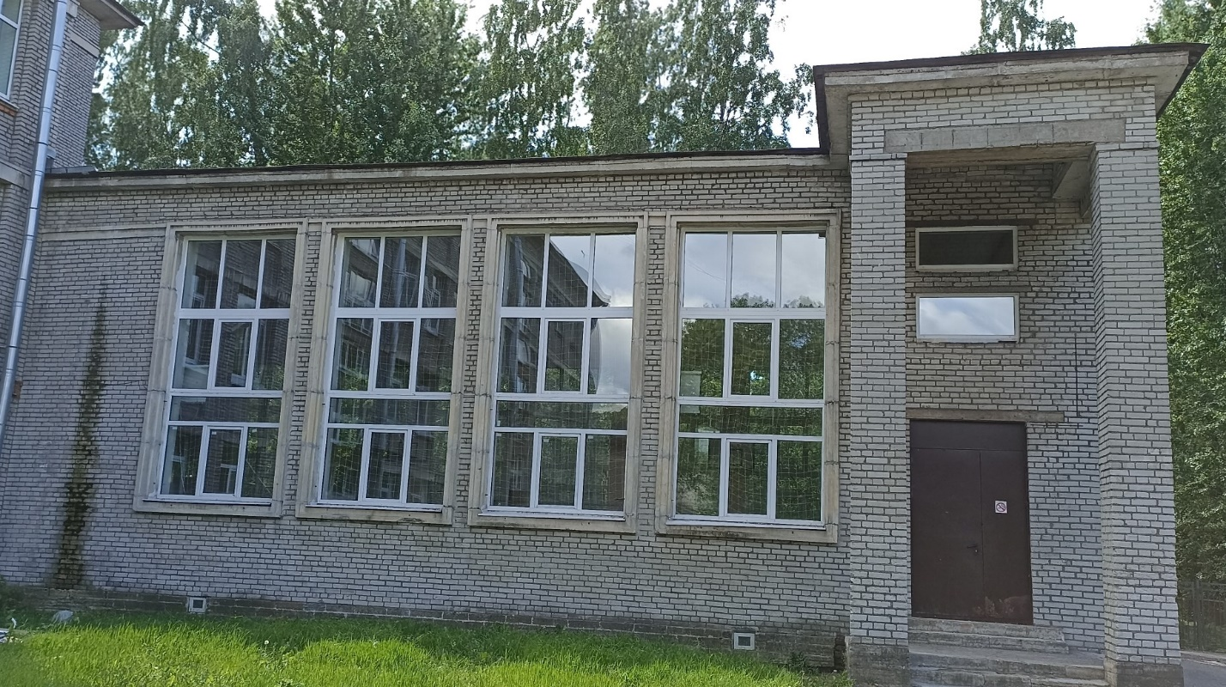

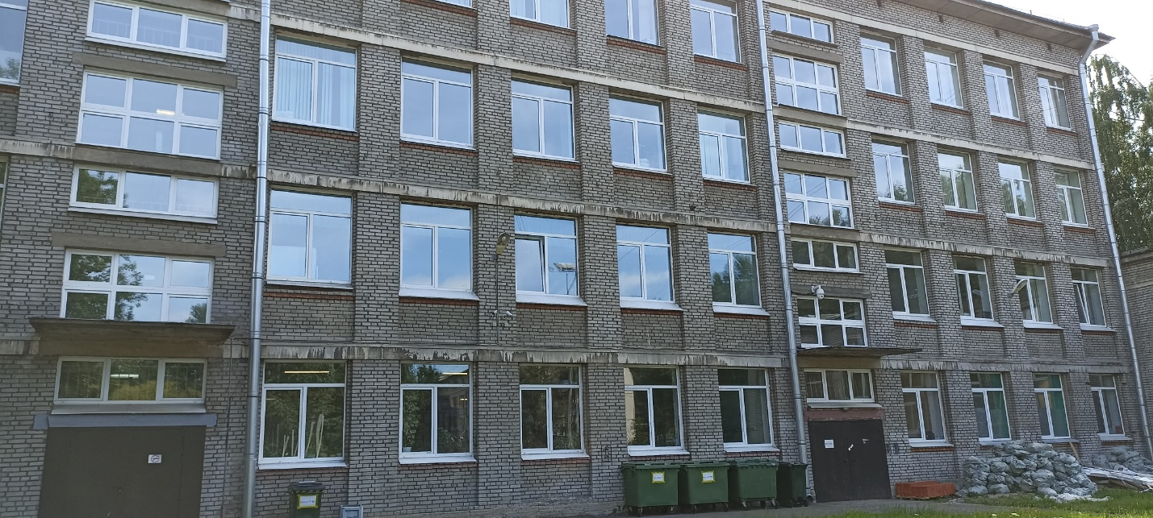

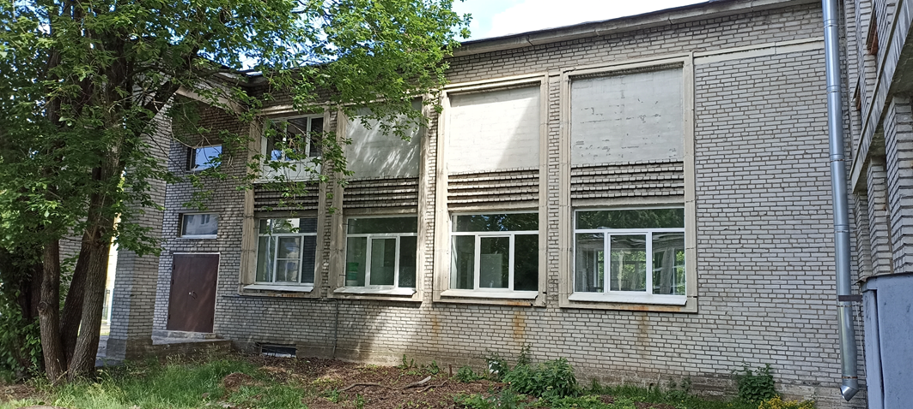

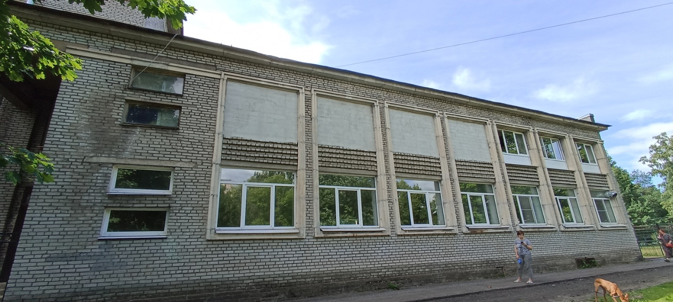

5. Условия и сроки оказания услуг

5.1. Сроки оказания услуг:
Начало оказания услуг: Услуги оказываются единовременно. Начало оказания услуг- с 20 августа 2024 года. Окончание оказания услуг - не позднее 27 августа 2024 года. Дату и время оказания услуг определяет Заказчик.

6.Требования к результатам услуг и иные показатели, связанные с
определением соответствия оказываемых услуг
потребностям заказчика (приемка услуг)

6.1. Сдача Исполнителем результата услуг и приемка его оформляется актом о сдаче-приемке оказанных услуг, подписанным сторонами.
6.2. Заказчик вправе отказаться от приемки оказанных услуг в случае несоответствия объемов предъявленных услуг, некачественного оказания услуг, отступления от технических условий и других нормативных документов, а также неправильного оформления документов. При представлении Исполнителем недостоверной или недостаточной информации, содержащейся в отчетных документах.
6.3. Датой приемки оказанных услуг считается дата подписания акта о сдаче-приемке оказанных услуг Заказчиком.
6.4. В случае обнаружения Заказчиком некачественного оказания услуг Исполнитель обязан устранить недостатки, признанные таковыми в установленном порядке, в течение 2 дней со дня уведомления.
6.5. Оценка уровня предоставляемых услуг осуществляется как по качественным, так и по количественным показателям:
6.6. В случае несоответствия уровня услуг требованиям Договора по любому из показателей Заказчик в течение 2-х рабочих дней составляет Технический акт о несоответствии уровня услуг требованиям Договора и направляет его Исполнителю.
6.7. Исполнитель обязан в течение 2-х рабочих дней подписать Технический акт или предоставить письменное мотивированное возражение.
6.8. В случае несогласия Исполнителя и предоставления им мотивированного возражения Заказчик назначает комиссию в количестве не менее 3-х человек для принятия окончательного решения о соответствии уровня услуг требованиям Договора.
6.9. Технический акт о несоответствии уровня услуг требованиям Договора является основанием для расторжения Договора.

Раздел 3. Требования к гарантийному сроку услуг и объему предоставления гарантии качества услуг

1. Гарантии качества распространяются на все услуги, оказанные Исполнителем по Договору.
2. Гарантии качества распространяются на весь перечень услуг в полном объеме.

